 | 世界无线电通信大会（WRC-23）  2023年11月20日-12月15日，迪拜 |  | 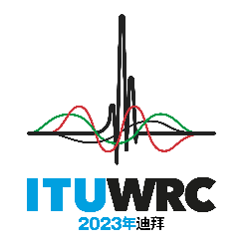
全体会议 |  | 文件 62 (Add.27)(Add.11)-C
 |  | 2023年9月26日
 |  | 原文：英文
亚太电信组织共同提案
有关大会工作的提案
议项10
10 根据国际电联《公约》第7条和第804号决议（WRC-19，修订版），向国际电联理事会建议纳入下届世界无线电通信大会议程的议项以及未来大会初步议程的议项，
引言
亚太电信组织（APT）成员国不支持将WRC-27初步议项2.5纳入WRC-27的议程。APT成员国支持将该议项纳入WRC-31的初步议程。
提案

ADD ACP/62A27A11/1
第[ACP-AI10-2]号新决议草案（WRC-23）
2031年世界无线电通信大会初步议程
世界无线电通信大会（2023年，迪拜），
…
2 根据主管部门的提案和大会筹备会议报告，并考虑到WRC-27的结果，审议以下议项并采取适当措施：
…
2.4 卫星业务台站使用71-76 GHz和81-86 GHz频段的条件，以确保其根据第776号决议（WRC-19）与无源业务的兼容性；
...
理由： 考虑到其它重点工作以及国际电联无线电通信部门（ITU-R）和主管部门的筹备工作量，该议项应推迟至WRC-31审议。

______________

